2022-UZ-03-deu Maze
6yo–8yo:  – | 8yo–10yo:  – | 10yo–12yo:  – | 12yo–14yo:  – | 14yo–16yo:  hard | 16yo–19yo:  medium
Answer Type: Multiple-Choice (☐ keep order of multiple-choice/-select)
Computational Thinking Skills:  ☐ abstraction  ☐ algorithmic thinking  ☐ decomposition  ☑ evaluation  ☐ pattern recognition |  |  | Computer Science Area:  ☑ algorithms and programming  ☐ communication and networking  ☐ computer processes and hardware  ☐ data structures and representations  ☐ interactions, systems and society

Body
Zauberschule
Die Zauberschule hat zwei Stockwerke. Die Stockwerke liegen genau übereinander. Beide sind in Felder eingeteilt, und es gibt Wände zwischen einigen Feldern:
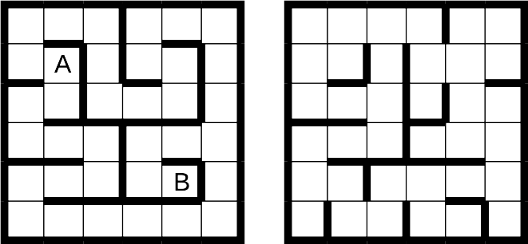
Zauberschüler Ron braucht 1 Sekunde, um auf dem gleichen Stockwerk von einem Feld zum nächsten zu gehen. Leider hat Ron vergessen, wie er durch Wände gehen kann. Er kann aber von einem Stockwerk zum entsprechenden Feld des anderen Stockwerks kommen; dazu braucht er 5 Sekunden.
Ron möchte von Feld A zu Feld B gelangen, und zwar so schnell wie möglich.

Question / Challenge
Wie viele Sekunden braucht Ron dazu mindestens?

Answer Options / Interactivity Description
A) 6
B) 16
C) 18
D) 20
(Alternativ: Drop-down mit mehreren Zahlen?)

Answer Explanation
Antwort C ist richtig:
So kann Ron in 18 Sekunden von A nach B gelangen:
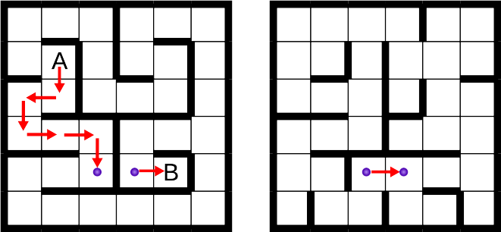
Aber ist das der schnellste Weg? Die „kürzesten Zeiten“ die Ron benötigt, um von Feld A aus zu irgendeinem anderen Feld zu gelangen, kann man nach und nach so berechnen:
Für Feld A beträgt die kürzeste Zeit offensichtlich 0 Sekunden. Dann geht es schrittweise so weiter: Von allen Feldern, für die bereits eine kürzeste Zeit eingetragen ist, wählt man das mit dem geringsten Wert. (Ganz am Anfang wählt man also Feld A.) Von diesem gewählten Feld aus betrachtet man alle möglichen nächsten Felder und überlegt, wie man vom gewählten Feld am schnellsten dort hin kommt; die berechneten Zeiten trägt man bei den nächsten Feldern ein. Dabei kann es passieren, das eine vorher eingetragene Zeit verbessert wird. Das gewählte Feld darf danach nicht mehr betrachtet werden; es kann also in den nächsten Schritten nicht mehr gewählt werden.
Hier sind die kürzesten Zeiten, die mit dieser Methode berechnet werden, ausgehend von Feld A:
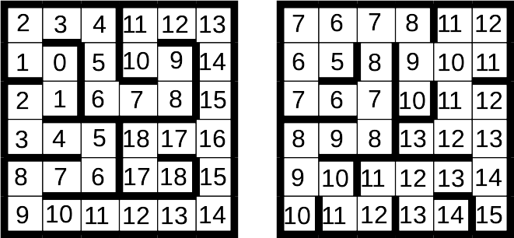
Ron braucht also wirklich mindestens 18 Sekunden, um von Feld A zu Feld B zu gelangen. 6 Sekunden (Antwort A)wäre die Dauer des kürzesten Weges, wenn es keine Wände zwischen den Feldern gäbe. Wenn Ron dann trotzdem einmal zwischen den Stockwerken hin und her wechselte, würden 16 Sekunden (Antwort B) daraus. Gäbe es nur das Stockwerk mit den Feldern A und B, wären 20 Sekunden (Antwort D) die kürzeste Zeit für den Weg von A nach B.

It’s Informatics
Schnellste oder kürzeste Wege müssen recht häufig berechnet werden; ein offensichtliches Beispiel ist die Routenplanung in modernen Karten-Apps. Das Problem wird deutlich vereinfacht, wenn die Wege aus einzelnen Schritten zwischen benachbarten Punkten bestehen und für alle diese Schritte bekannt ist, wie viel sie „kosten“: Zeit, Geld, Energieverbrauch – was auch immer die für das aktuelle Problem wichtige Größe ist. In diesem Fall lassen sich Punkte, Schritte und die Kosten der Schritte zu einem Graph abstrahieren, in dem Schritte zu Wegen zusammengesetzt werden können. Für Graphen sind in der Informatik viele Algorithmen bekannt, mit denen kürzeste Wege effizient berechnet werden können. Einer davon wurde vom Informatiker Edsger Dijkstra erfunden; dieser Dijkstra-Algorithmus kam oben bei der Erklärung der richtigen Antwort zum Einsatz.
Auch beim Entwurf von Schaltkreisen für Computer spielen kürzeste Wege eine wichtige Rolle. Dabei müssen Schaltpunkte mit möglichst geringen Kosten miteinander verdrahtet werden. Moderne Schaltkreise bestehen aus mehreren Ebenen, und eine Verdrahtung zwischen zwei Ebenen ist teurer als eine (ansonsten vergleichbare) Verdrahtung auf der gleichen Ebene – ähnlich zum Wechsel zwischen den Stockwerken in dieser Biberaufgabe, der teurer ist als ein Schritt auf dem gleichen Stockwerk.

Keywords and Websites
Grid graph, shortest path problem, Dijkstra’s algorithm, wire routing
https://en.wikipedia.org/wiki/Shortest_path_problem
https://en.wikipedia.org/wiki/Dijkstra%27s_algorithm
https://en.wikipedia.org/wiki/Maze_router
https://de.wikipedia.org/wiki/Dijkstra-Algorithmus

Wording and Phrases
Adjacent cells: two cells that share a side.
Corresponding cell of the other floor: the cell that is located at similar position of the other floor.
Floor: one of the two mazes
VLSI: Very-large-scale integration (VLSI) is the process of creating an integrated circuit (IC) by combining hundreds of thousands of transistors into a single chip.

Comments
By: G Buckie (svn: buckie) on 2022-05-19
Adjusted grammar for clarity and simplicity. Corrected slight typos. Awaiting feedback on formatting changes.
By: A Crowe (svn: crowe) on 2022-05-19
For senior year level, happy with graphics as is. Great question, a few formatting changes only. Not much review required.
========================================
The image of Little Beaver with a magical wand can be added to replace A, and an image of a target can replace B.
By: Sarah Chan (svn: chan)
on 2022-04-07
Assigned review
For step 3 of the example, perhaps label the corresponding cell on the other floor as C.
Interesting, and difficult problem.
Dijkstra’s algorithm is probably better placed in the informatics section. In the answer explanation section we should assume students don’t know Dijkstra’s algorithm, and instead walk them through how the numbers in the maze are being determined.
========================================
By: Rostyslav Shpakovych (svn: shpakovych)
on 2022-04-12
Assigned review
Good idea.
It seems that this is one of the first tasks in our competition
to find the shortest path in a three-dimensional array.
The problem is very difficult to solve in a non-interactive setting.
Therefore, I ask the working group that will work on this task not to exclude this task from the list of recommended tasks due to its complexity.
Of course, the task package should contain many not very difficult tasks that most participants will solve. But there must be one or two difficult tasks that only the best students will solve.
On the other hand, interactive formulation of this problem will greatly facilitate its solution and will be very interesting and useful for students.
It is easy to visually move the beaver to neighboring available cells or move to another floor. It is desirable to automatically display in each cell the time during which the beaver will enter this cell.
========================================
Agree with Rostyslav Shpakovych to have this task as interactive.
EDIT ABOVE (keep this template and add above this line): author, e-mail, date (YYYY-MM-DD): Comment.

Graphics and Other Files
2022-UZ-03-deu.odt This file.
grid.svg – graphics for task body by Timur Sitdikov, str719@mail.ru, Uzbekistan.
grid_dijkstra.svg – graphics for solution by Timur Sitdikov, str719@mail.ru, Uzbekistan.
grid_path.svg – graphics for solution by Timur Sitdikov, str719@mail.ru, Uzbekistan.
EDIT ABOVE (keep this template and add above this line): filename, author, source/self-made, license
Please indicate:
- Source of each image or of each other file to produce the task image(s):
(URL and/or author)
- License for each image.
Note: If the source of an image is unclear, it might be copyrighted and cannot be used in the task.

Authors, Contributors, and Editors (incl. Graphics)
Alisher Ikramov, ikramov.alisher@list.ru, Uzbekistan.
Timur Sitdikov, str719@mail.ru, Uzbekistan.
Graeme Buckie, graeme.buckie@csiro.au, Australia
Wolfgang Pohl, pohl@bwinf.de, Germany (German version 1)
EDIT ABOVE (keep this template and add above this line): author / contributor / editor, e-mail, country.

License

Copyright © 2022 Bebras – International Challenge on Informatics and Computational Thinking. This work is licensed under a Creative Commons Attribution-ShareAlike 4.0 International License. https://creativecommons.org/licenses/by-sa/4.0/.

